5 Jahre Attac- das ist nur der Anfang 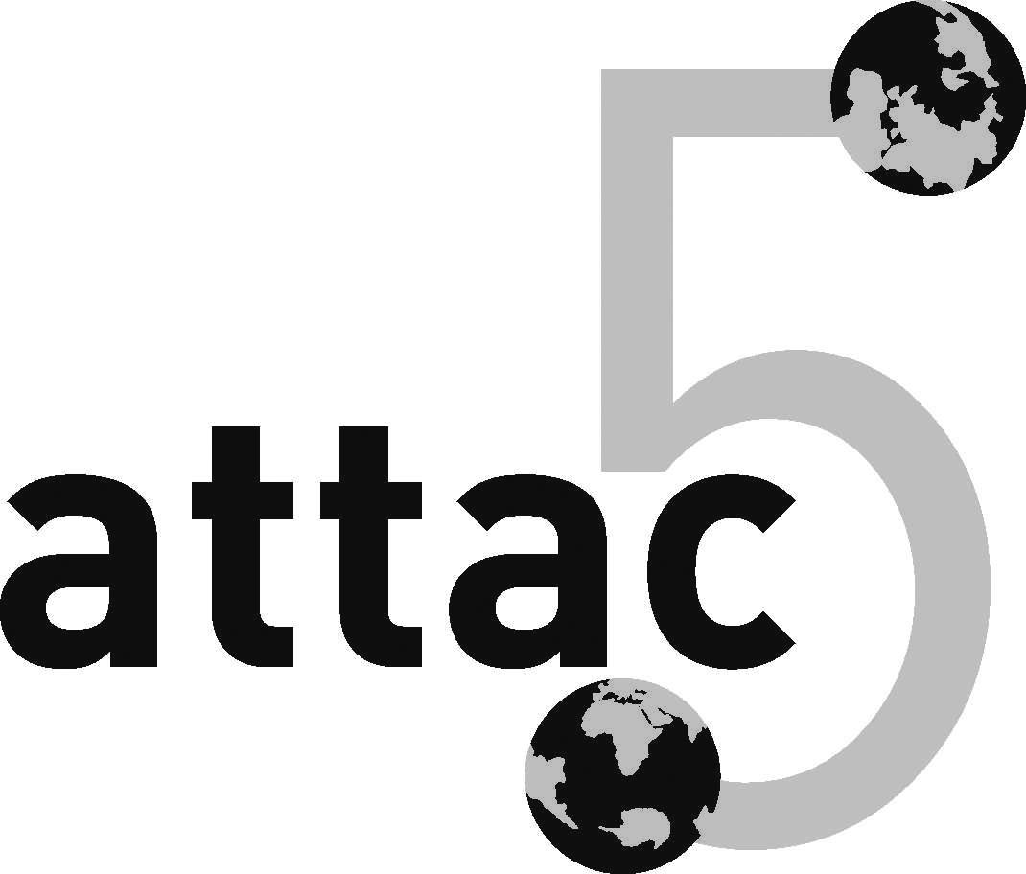
Ein rauschendes Geburtstagsfest von und für Attac

Datum: 22.-24.04.05
Ort: Integrierte Gesamtschule Mannheim, Herzogenried, Herzogenriedstr. 50

Freitag:
16-18 Uhr: Finanzplanerläuterungen
Vorbesprechung mit AntragsstellerInnen

Bis 18 Uhr : Anreise, Anmeldung und Snack

Bis 19 Uhr: Themen murmeln
Konsenskultur, Aktionen- meine Traumaktion, Attac- Schwerpunkte in den Gruppen- Chancen und Hemmnisse, Attac in 5 Jahren etc.

19 Uhr: Begrüßung

20 Uhr: „Internationale“ Eröffnung;
Susan George, Attac Frankreich

21.30 Uhr: Kulturprogramm, Diverses und Tolles in verschiedenen Räumen
Wiesbadener Kabarett: Herrschaftszeiten, Musik, 5 Jahre Attac- Ein
Diablitzlichtfeuer, Evian- Film, Tanzen, Plausch und Tratsch

Samstag:

Bis 9 Uhr Frühstück

9-12 Uhr: Strukturdiskussion:
Kurzes zum Attac Selbstverständnis und zur Genese der Attac- Struktur; Konsens: Chancen und Herausforderungen; Konsens in der Praxis; Strukturvorschläge; etc.
Input und AGs

12-13 Uhr: Beschluss von Anträgen

13-14.30 Uhr: Mittagessen
Dabei: Markt der Möglichkeiten: Attac- Gruppen, AGs und andere Attac- Gruppierungen stellen sich mit einem „Stand“ vor

14.30- 15.45 Uhr: kritische Geburtstagsgrüße von:
Jürgen Borchert (Sozialrichter), Christa Wichterich (wiss. Beirat), Barbara Kamradt (Greenpeace)

16.00-18.00 Uhr Politische Debatte in AGs:

* Der Blick über den Tellerrand: Attac als internationale Bewegung stärken;

* Strategie für einen gerechten Welthandel zwischen Cancún und Hongkong;

* Wirtschaftswachstum und ökologische Grenzen: zwei unvereinbare Seiten einer Medaille?

* KonsumentInnenmacht nutzen: globale soziale Rechte durchsetzen;

* Tobin Tax/ internationale Besteuerung: ein heißes Thema auf der internationalen Agenda aber ein vergessenes Thema bei Attac?

* Arbeit für alle oder ohne Arbeit geht es auch

* Steuern runter- Steuern rauf? Bewertung der aktuellen Steuerdebatte aus Sicht von Attac
* Corporate agenda – Konzernmacht als Handlungsfeld von Attac
* Europa A-Z: welche Debatten sind für Attac relevant?
* Post-neoliberale Agenda
* Attac´s konkrete Alternativen: Attac-Datenbank als Beispiel eines gelungenen Open- Source Projektes

18.00- 19.30 Uhr: Abendessen
Dabei: Markt der Möglichkeiten: Attac- Gruppen, AGs und andere Attac- Gruppierungen stellen sich mit einem „Stand“ vor

19.30-21.30 Uhr: Podiumsdiskussion: „Erfolge in die Zukunft schreiben, aber wie?“
mit: Felix Kolb (Bewegungsforscher)
Thilo Bode (FoodWatch)
Ulrich Brand (Buko, wiss. Beirat Attac)

Alexandra Strickner (Attac Österreich)
Moderation: Renate Burger, Attac München

22.00 Uhr: Konzert von und mit „Die Beistelltische“ (A-Capella Band singt Lieder von Frank Zappa); anschließend Party "5 Jahre Attac in Deutschland" mit DJ Simon.

Sonntag
Bis 9 Uhr: Frühstück

9.15- 10.00 Uhr: „Der Zustand der Welt und die Chancen einer glaubwürdigen Alternative“ (Arbeitstitel) Input von Karl-Heinz Roth (Stiftung für Sozialgeschichte des 20. Jahrhunderts)

10.00-11.30 Uhr: Fortsetzung der Strategiedebatte vom Vorabend in AGs:
* Alternativen in der Öffentlichkeit: den neoliberalen Mainstream durchbrechen, aber wie? * Wahrnehmbarkeit von Erfolg: wie kampagnenorientiert will Attac sein? * Konzentration vs. Vielfalt: wie verhindern wir den Attac-Bauchladen? * Chancen und Grenzen der internationalen Zusammenarbeit; * Stärken und Schwächen von Attac; etc.

11.30-12.00 Uhr: Pause und Brötchen

12- 13.45 Uhr: Schwerpunkt- AGs: Bolkestein- Kampagne, EU-AG, Welthandel/ WTO, Genug für alle:
Vorstellung, Vertiefung und gemeinsame Weiterentwicklung der Jahresplanung

14-14.30 Uhr: Die Zukunft gestalten wir mit! Ein Abschlussgespräch.

Ab 14.30 Uhr: Abreise

